Какой принцип нарушен?
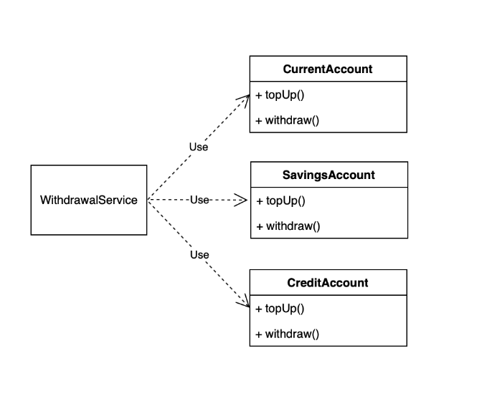
Выберите ответ(ы) из списка

SRP

OCP

LSP

ISP

DIP
Какой принцип нарушен?
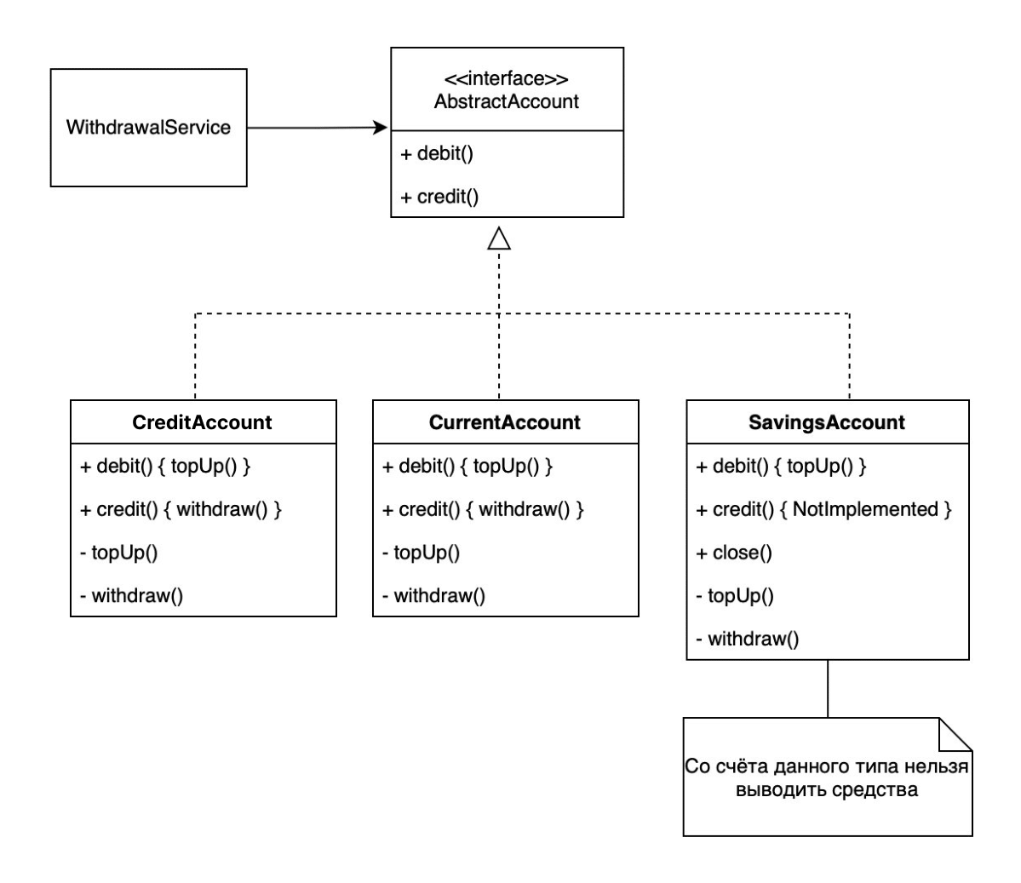
Выберите ответ(ы) из списка

OC

ISP

LSP

SRP

DIP
Какой принцип нарушен?
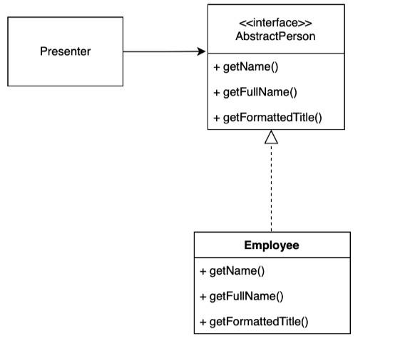
Комментарий после ответа:
Форматирование данных человека вероятнее всего не должно быть инкапсулировано в класс сотрудника, чтобы не нарушать SRP.

